Resource: Animals in the Bible
Animals in the Bible © United Bible Societies, 2025. Adapted from: All Creatures Great and Small: Living Things in the Bible, by Edward R. Hope © 2005 United Bible Societies. This work is licensed under Creative Commons Attribution-ShareAlike 4.0 International (https://creativecommons.org/licenses/by-sa/4.0/).

Animals in the Bible

標題：馬（horse）

2.18 標題：馬（horse）

經文出處Hebrew 來：סוּס, סוּסָה (音譯：sus, susah)GEN 47:17, GEN 49:17, EXO 9:3, EXO 14:9, EXO 14:23, EXO 15:1, EXO 15:19, EXO 15:21, DEU 11:4, DEU 17:16, DEU 20:1, JOS 11:4, JOS 11:6, JOS 11:9, JDG 5:22, 2SA 15:1, 1KI 5:6, 1KI 5:8, 1KI 10:25, 1KI 10:28, 1KI 10:29, 1KI 18:5, 1KI 20:1, 1KI 20:20, 1KI 20:21, 1KI 20:25, 1KI 22:4, 2KI 2:11, 2KI 3:7, 2KI 5:9, 2KI 6:14, 2KI 6:15, 2KI 6:17, 2KI 7:6, 2KI 7:7, 2KI 7:10, 2KI 7:13, 2KI 7:14, 2KI 9:33, 2KI 10:2, 2KI 11:16, 2KI 14:20, 2KI 18:23, 2KI 23:11, 2CH 1:16, 2CH 1:17, 2CH 9:24, 2CH 9:25, 2CH 9:28, 2CH 23:15, 2CH 25:28, EZR 2:66, NEH 3:28, EST 6:8, EST 6:9, EST 6:10, EST 6:11, EST 8:10, JOB 39:18, JOB 39:19, PSA 20:8, PSA 32:9, PSA 33:17, PSA 76:7, PSA 147:10, PRO 21:31, PRO 26:3, ECC 10:7, SNG 1:9, ISA 2:7, ISA 5:28, ISA 30:16, ISA 31:1, ISA 31:3, ISA 36:8, ISA 43:17, ISA 63:13, ISA 66:20, JER 4:13, JER 5:8, JER 6:23, JER 8:6, JER 8:16, JER 12:5, JER 17:25, JER 22:4, JER 31:40, JER 46:4, JER 46:9, JER 50:37, JER 50:42, JER 51:21, JER 51:27, EZK 17:15, EZK 23:6, EZK 23:12, EZK 23:20, EZK 23:23, EZK 26:7, EZK 26:10, EZK 26:11, EZK 27:14, EZK 38:4, EZK 38:15, EZK 39:20, HOS 1:7, HOS 14:4, JOL 2:4, AMO 2:15, AMO 4:10, AMO 6:12, MIC 5:9, NAM 3:2, HAB 1:8, HAB 3:8, HAB 3:15, HAG 2:22, ZEC 1:8, ZEC 6:2, ZEC 6:3, ZEC 6:6, ZEC 9:10, ZEC 10:3, ZEC 10:5, ZEC 12:4, ZEC 14:15, ZEC 14:20Hebrew 來：פָּרָשׁ (音譯：parash)1KI 5:6, 2CH 9:25Hebrew 來：רֶכֶשׁ (音譯：rekesh)1KI 5:8, EST 8:10, EST 8:14, MIC 1:13Greek 希：ἵππος (音譯：hippos)JAS 3:3, REV 6:2, REV 6:4, REV 6:5, REV 6:8, REV 9:7, REV 9:9, REV 9:17, REV 9:17, REV 9:19, REV 14:20, REV 18:13, REV 19:11, REV 19:14, REV 19:18, REV 19:19, REV 19:21, JDT 1:1, JDT 1:2, JDT 1:6, JDT 1:7, JDT 1:9, JDT 1:16, WIS 1:19, SIR 1:30, SIR 1:33, SIR 1:48, 1MA 1:3, 1MA 1:4, 1MA 1:4, 1MA 1:4, 1MA 1:4, 1MA 1:6, 1MA 1:6, 1MA 1:8, 1MA 1:10, 1MA 1:10, 1MA 1:10, 1MA 1:10, 1MA 1:10, 1MA 1:10, 1MA 1:10, 1MA 1:12, 1MA 1:13, 1MA 1:15, 1MA 1:16, 2MA 1:3, 2MA 1:5, 2MA 1:10, 2MA 1:10, 2MA 1:11, 2MA 1:15, 1ES 1:2, 1ES 1:2, 1ES 1:2, 1ES 1:5Latin 拉：equus2ES 15:35

討論
普氏野馬 (Pixabay)在動物學分類上，馬、驢和斑馬屬於同一個科。大約在主前2000年以前，馬最早在中亞和蒙古草原被馴化，那裡也是東方野馬的故鄉。（歐洲野馬被馴化的時間要晚得多）。到了主前1700年，馬被引入到迦南和埃及。由於馬匹是進口的，因此價格非常昂貴，數百年以來，只有國王和富有的當地首領才會有馬。很快，馬的軍事潛力被人發現，比起沒有戰車和騎兵的軍隊，配備這些資源的軍隊擁有非常大的優勢。馬給軍隊帶來了前所未有的機動性，徹底改變了作戰戰術。
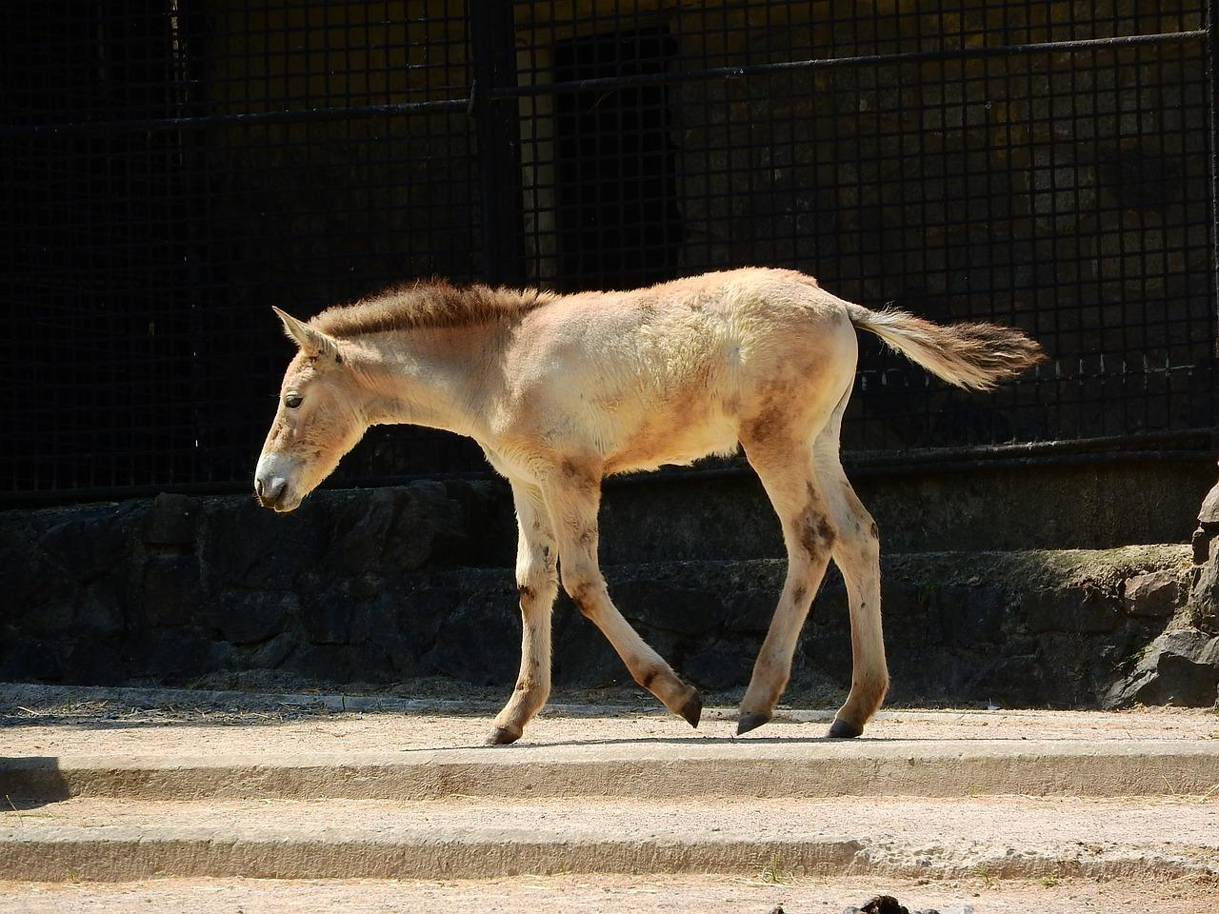
後來，歐洲殖民者把馬帶到國外，引入到地球上的幾乎所有國家。西班牙、法國、美洲和澳大利亞所稱的「野馬」實際上是馴養的馬，只不過牠們在這些地方又回歸到了野生狀態。
在聖經中，GEN 47:17 第一次提到馬，約瑟趁著那個地區發生大面積饑荒和埃及擁有糧食儲備的機會，為法老換取馬匹。他藉此削弱了鄰近的部落，同時使法老的軍隊擁有更強的軍事能力。諷刺的是，這些馬後來被用來對付摩西率領出離埃及的以色列人。
迦南人也有馬和戰車，但在DEU 17:16 中，上帝禁止以色列人加添馬匹，因為這會弱化他們對上帝的依靠。因此，以色列人與迦南各族作戰時處於非常不利的境地。為了彌補這一弱勢，他們主要在山區作戰，有時也在沼澤地帶作戰（JDG 4:7; JDG 5:19; JDG 5:20; JDG 5:21 ），因為戰車在這些地方發揮不出作用。捕獲馬匹後，他們會割斷馬後腿的筋，從而使這些馬匹對迦南人和以色列人自己都毫無用處（JOS 11:9 ）。即便如此，JDG 1:19 說，「猶大趕出了山區的居民，卻不能趕出平原的居民，因為他們有鐵的戰車」（RSV 直譯；另比較TEV 和REB ）。
約書亞、掃羅和大衛似乎都注意到了不可加添馬匹的警告。然而，大衛最終卻在試探面前跌倒。2SA 8:4 提到，雖然他砍斷了俘獲的大部分馬匹的蹄筋，但卻為自己留下了一百匹馬。後來，大衛的兩個兒子押沙龍（2SA 15:1 ）和亞多尼雅（1KI 1:5 ）從大衛的馬廄裡面取了馬來裝備自己，反叛攻擊大衛；這樣，大衛從這些馬上面取得的優勢反而變成對他不利。
然而，使戰車和戰馬成為以色列軍隊中一支重要力量的人是所羅門。他以每匹150舍客勒銀子的價錢從埃及和基利家買馬。另外，他還從較小的國家獲得馬匹，作為他們每年所交貢賦的一部分。所羅門最終得到了12,000匹馬，並把牠們安置在許多城鎮中（1KI 10:26 ）。

描述
在聖經時期，大多數馬很可能與今天的騎乘馬和役馬非常不同。那時的馬個頭較小，頭部較短，頸部較粗，在冬天可能會長出相當厚的毛。在外觀上，牠們可能與一些動物園中的普氏野馬（學名Equus caballus przewalskii ）相似。

特殊意義或象徵意義
在聖經中，馬是軍事力量的象徵，並且特別提到馬蹄的堅硬和耐用。馬還有某種宗教意義，而且與太陽有關，據說太陽乘著戰車駛過天空。顯然，有些拜偶像的猶大王製作了馬的偶像來獻給太陽（2KI 23:11 ），並把它們放在聖殿中；後來，約西亞把它們從聖殿中清除乾淨。

翻譯
幾乎每一個國家都有馬，因此要找到一個合適的譯詞通常沒有問題，儘管有時需要從某種主要語言中借用詞語。在SNG 1:9 和JER 50:11 中，翻譯者最好區分公馬和母馬，在前一節經文中譯為「母馬」，在後一節經文譯為「公馬」（如果採納「種馬」這種不太可能的解釋）。種馬會大聲嘶叫並互相爭鬥，以確定誰佔統治地位，尤其是在母馬的面前。這可能就是《耶利米書》的經文所指的行為。
希伯來文’abir 的字面意思是「大能的那位」，可能是指特別高大的、強壯的雄性戰馬。在許多語言中，最好用「狂野的馬」之類短語來翻譯；或者使用「戰馬」或「頭馬」等比較形象的詞語。JER 50:11 中的馬是公馬，這一事實非常重要，因為該節經文指的是種馬那無法控制的性情，尤其是在母馬和其他種馬面前的時候。
希伯來文sus 和希臘文hippos 分別是馬在舊約和新約中的統稱。在舊約，陰性形式susah 僅出現過一次（SNG 1:9 ）。關於sus 另一個含義的討論，另參3.23 燕子、雨燕 (swallow, swift) 。
希伯來文parash 一詞出現了50多次，通常指的是戰馬和騎手組成的軍事單元，即一名騎兵。這個詞的複數形式通常指騎兵隊或騎兵營。（次經有些地方提到hippos 時也有類似的用法；《七十士譯本》把parash 譯為hippos 。）NAB 和NIV （後者在腳註中）認為這個詞的意思是"charioteers"（「戰車馭手」）。在大多數經文中，最好把該詞譯為「騎在馬上的士兵」，除了1KI 4:26 和2CH 9:25 之外；在這兩節經文中，parash 似乎是指騎兵隊的馬，而沒有提到騎手。這兩節經文中的數字也有所不同。在希伯來文本中，1KI 4:26 提到40,000座馬廄，而2CH 9:25 是4,000座。在《七十士譯本》中，兩段經文的數字都是4,000。關於這個差異，有幾種解釋。
1KI 4:26 ：NAB （JB 類似）譯為，「所羅門有四千個馬棚，養著一萬二千匹拉戰車的馬。」這導致parash 的譯法出現不一致，因為在2CH 9:25 的平行經文中，parash 既不是也不能譯為「拉戰車的馬」。另外，這種不尋常的譯法似乎是選擇了「四千」這個數字的結果。不過，如果接受希伯來文本的「四萬」，那麼就有四萬個養著戰車馬的馬棚，但卻只有一萬二千匹馬！
NIV 試圖避免這個難處，英文意為，「所羅門有四千個飼養戰車馬的馬棚，以及一萬二千匹馬。」然而，這個譯法實際上還是把parash 譯為了「拉戰車的馬」，但1CH 9:25 既不是也不能這樣翻譯。
RSV 英文意為，「所羅門還有四萬個飼養戰車用馬的馬棚，以及一萬二千馬兵。」這樣翻譯parash 雖然保持了譯法一致，但忽略了語境的差異。按照這個譯法，敘事者把馬廄和騎兵放到了同一個句子中數點，這是非常不可能的。
大多數註釋書和《希伯來文舊約文本項目初步和中期報告》（HOTTP ）都認為：在這節經文中，希伯來文本（「四萬」）是更好的。TEV 的譯文反映出這一點，英文意為，「所羅門有四萬個飼養戰車用馬的馬棚和一萬二千匹供騎兵騎乘的馬」（比較NEB 、REB ）。
由於parash 在不同的語境中可以指（1）戰馬及騎手，（2）僅騎手，（3）僅戰馬，因此，供騎兵騎乘的馬這個翻譯是前後一致的。還可以譯為「戰馬」或「軍馬」。表面上，希伯來文本的四萬這個數字是馬廄的數目，但作者也可能是想指出馬廄中馬匹的數目。
NIV 關於parash 的腳註「戰車馭手」並沒有多少根據。
1CH 9:25 ：這節經文普遍被人接受的解釋為：「所羅門有四千個用來放置戰車和馬匹的棚屋，以及一萬二千匹供騎兵騎乘的馬」（比較TEV 、NEB 、REB ）。這種譯法接受了1KI 4:26 和1CH 9:25 之間的不一致。
翻譯者可以依循NEB 和REB ，在1KI 4:26 中譯為「飼養四萬匹戰車用馬的馬廄」；同時依循TEV ，在2CH 9:25 中譯為「四千個馬廄」；這兩個譯法都既站得住腳，又避免了譯法前後不一。因為四千個馬廄是可以容納四萬匹馬的。不過，這樣處理就是以兩種不同的方式來翻譯兩個非常相似的希伯來文短語。
希伯來文rekesh 最好譯為「快馬」或「最好的馬」。EST 8:10; EST 8:14 表明，這個詞指的是一種特別選育出來的馬，顯然速度極快，因而特別適合信使騎乘。有學者認為，現代的阿拉伯馬品種源於古代的rekesh 。
MIC 1:13 ：這節經文描述的是一個非常危急的形勢，作者大聲疾呼，要拉吉的百姓把他們的車套到最快的馬上；這些馬可能通常是留給貴族騎乘的。

